INDICAÇÃO Nº 2583/2016

Sugere ao Poder Executivo Municipal roçagem de mato em calçada pública, na Rua do Irídio, próximo à esquina com a Rua Atílio Bagarollo, no bairro Mollon IV.

Excelentíssimo Senhor Prefeito Municipal,

Nos termos do Art. 108 do Regimento Interno desta Casa de Leis, dirigem-me a Vossa Excelência para sugerir que, por intermédio do Setor competente, seja realizada a roçagem de mato em calçada pública, na Rua do Irídio, próximo a esquina com a Rua Atílio Bagarollo, no bairro Mollon IV.

**Justificativa:**

Conforme visita realizada, este vereador pôde constatar que esta área está tomada pelo mato, fazendo com que os pedestres andem pela rua. É necessária a roçagem do local. (foto em anexo)

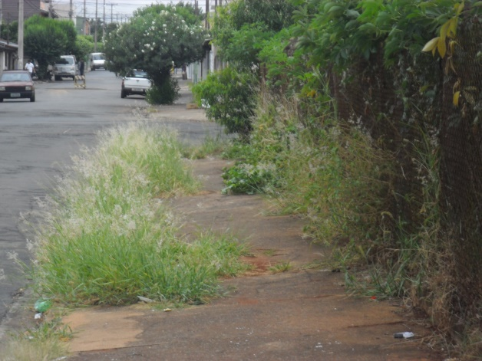

Plenário “Dr. Tancredo Neves”, em 27 de abril de 2016.

**ADEMIR DA SILVA**

- Vereador-